**LAPORAN**

**PRAKTIKUM APLIKASI KOMPUTER**

**“*MULTIMEDIA (DESAIN GRAFIS)*”**



**ILMI FAIZAN**

**E1E1 20 011**

**JURUSAN TEKNIK INFORMATIKA**

**FAKULTAS TEKNIK**

**UNIVERSITAS HALU OLEO**

**KENDARI**

**2020**

**KEMENTERIAN PENDIDIKAN DAN KEBUDAYAAN**

**UNIVERSITAS HALU OLEO**

**FAKULTAS TEKNIK**

## JURUSAN TEKNIK INFORMATIKA

Alamat : Jl. H.E.A Mokodompit Kampus Baru Tridarma Anduonohu,

Kendari 92132 Tlp. (0401) 3195287, 3194347, 319083 Kendari

Website : eng.uho.ac.id

**LEMBAR ASISTENSI**

**NAMA : ILMI FAIZAN**

**STAMBUK : E1E1 20 011**

**MATA KULIAH : PRAKTIKUM APLIKASI KOMPUTER**

**JURUSAN : TEKNIK INFORMATIKA**

**JUDUL PRAKTIKUM : *MULTIMEDIA* (DESAIN GRAFIS)**

**KELOMPOK : I (SATU)**

|  |  |  |  |
| --- | --- | --- | --- |
| **No.** | **Hari/Tanggal** | **Uraian** | **Paraf** |
| 1. | Sabtu, 05  Desember 2020 | Bab 1 dan 2 oke |  |
| 2. | Selasa, 08  Desember 2020 | Bab 3 Oke |  |
| 3. | Selasa, 15  Desember 2020 | Bab 4 Oke  Laporan selesai |  |

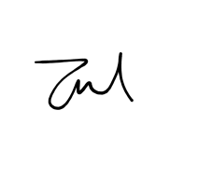

## Kendari, Desember 2020 Asisten Dosen

**Dimas Eka Putra**

**E1E1 18 020**

**KATA PENGANTAR**

Puji syukur kita panjatkan kehadirat Allah SWT yang telah memberikan rahmat, hidayah, dan karunia-Nya sehingga saya dapat menyelesaikan laporan yang berjudul “*Multimedia* (Desain Grafis)” ini tepat pada waktunya.

Adapun tujuan dari penulisan laporan ini adalah untuk memenuhi tugas pada mata kuliah praktikum aplikasi komputer. Selain itu, laporan ini juga bertujuan untuk menambah wawasan tentang desain grafis*.*

Saya mengucapkan terima kasih kepada Bapak Rizal Adi Saputra ST., M.KOM selaku dosen pengampu yang telah memberikan tugas sehingga dapat menambah pengetahuan dan wawasan sesuai dengan bidang studi yang saya tekuni. Saya juga mengucapkan terima kasih kepada Dimas Eka Putra selaku mentor serta teman-teman kelompok 1 yang telah mendukung dan membimbing dalam penyusunan laporan ini.

Saya menyadari sepenuhnya bahwa dalam penulisan laporan ini masih jauh dari kata sempurna. Oleh karena itu, kritik dan saran yang membangun demi kesempurnaan laporan ini.

**Kendari, Desember 2020**

**Penyusun**

**DAFTAR ISI**

LEMBAR ASISTENSI .........................................................................................I

KATA PENGANTAR ........................................................................................ II

DAFTAR ISI ..................................................................................................... III

DAFTAR TABEL ............................................................................................. IV

DAFTAR GAMBAR .......................................................................................... V

BAB I PENDAHULUAN .................................................................................... 1

1.1 Landasan Teori ...................................................................................... 1

1.2 Tujuan ................................................................................................... 4

1.3 Manfaat ................................................................................................. 4

BAB II METODOLOGI PENELITIAN ............................................................... 5

2.1 Waktu dan Tempat ................................................................................. 5

2.2 Alat dan Bahan ...................................................................................... 5

2.3 Prosedur Praktikum ............................................................................... 6

BAB III HASIL DAN PEMBAHASAN .............................................................. 7

3.1 Hasil Praktikum ..................................................................................... 7

3.2 Analisis Pembahasan ........................................................................... 19

BAB IV PENUTUP ........................................................................................... 28

4.1 Kesimpulan.......................................................................................... 28

4.2 Saran ................................................................................................... 28

DAFTAR PUSTAKA ........................................................................................ 29

LAMPIRAN ...................................................................................................... 30

**DAFTAR TABEL**

Tabel 2. 1 Alat dan Fungsinya .............................................................................. 5

Tabel 2. 2 Bahan dan Fungsinya .......................................................................... 5

**DAFTAR GAMBAR**

Gambar 3. 1 Tampilan Awal *CorelDraw* X7 7

Gambar 3. 2 Tampilan Jendela *New* *Document* 7

Gambar 3. 3 Tampilan *Tool Bar* 8

Gambar 3. 4 Tampilan Pemilihan *Template* 8

Gambar 3. 5 Tampilan Memasukkan *Template* 9

Gambar 3. 6 Tampilan Membuat *Rectangle* Pada Lembar Kerja 9

Gambar 3. 7 Tampilan Penggunaan *Color* *Eyedropper* *Tool* 10

Gambar 3. 8 Tampilan Lembar Kerja 10

Gambar 3. 9 Tampilan Menghilangkan *Outline* pada Background 11

Gambar 3. 10 Tampilan Membuat Desain CV 11

Gambar 3. 11 Tampilan Membuat Kotak Desain 12

Gambar 3. 12 Tampilan Memisahkan Kotak Desain 12

Gambar 3. 13 Tampilan Menggabungkan Kotak Desain 13

Gambar 3. 14 Tampilan Memasukkan Teks 13

Gambar 3. 15 Tampilan Membuat Bingkai Foto 14

Gambar 3. 16 Tampilan Memasukkan Foto 14

Gambar 3. 17 Tampilan Memilih *Powerclip* *Inside* 15

Gambar 3. 18 Tampilan Memasukkan Foto ke dalam Bingkai 15

Gambar 3. 19 Tampilan Memasukkan Data Diri 16

Gambar 3. 20 Tampilan Memasukkan Data Pendidikan 16

Gambar 3. 21 Tampilan Memasukkan Prestasi 17

Gambar 3. 22 Tampilan Memasukkan Kemampuan 17

Gambar 3. 23 Tampilan Mengatur dan Memasukkan *Icon* 18

Gambar 3. 24 Tampilan CV 18

Gambar 3. 25 Tampilan *Pick Tool Flyout* 19

Gambar 3. 26 Tampilan *Shape Tool* 19

Gambar 3. 27 Tampilan *Crop Tool Flyout* 20

Gambar 3. 28 Tampilan *Zoom Tool* 20

Gambar 3. 29 Tampilan *Curve Flyout* 21

Gambar 3. 30 Tampilan *Artictic Media Tool* 22

Gambar 3. 31 Tampilan *Rectangle Tool Flyout* 22

Gambar 3. 32 Tampilan *Ellipse Tool Flyout* 22

Gambar 3. 33 Tampilan *Object Tool* 23

Gambar 3. 34 Tampilan *Text Tool Flyout* 24

Gambar 3. 35 Tampilan *Dimension Flyout* 24

Gambar 3. 36 Tampilan *Connector Tool Flyout* 24

Gambar 3. 37 Tampilan *Interactive Tool Flyout* 25

Gambar 3. 38 Tampilan *Transparency Tool* 26

Gambar 3. 39 Tampilan *Eyedropper Tool Flyout* 26

Gambar 3. 40 Tampilan *Interactive Fill Flyout* 26

Gambar 3. 41 Tampilan *Smart Fill Tool* 27

**BAB I PENDAHULUAN**

## 1.1 Landasan Teori

### 1.1.1 Pengertian *Multimedia*

*Multimedia* berasal dari kata “*multi*” dan “media”. *Multi* berarti banyak, dan media berarti tempat, saran atau alat yang digunakan untuk menyampaikan informasi. Jadi berdasarkan kata “*Multimedia*” dapat dirumuskan sebagai wadah atau penyatuan beberapa media yang kemudian didefinisikan sebagai elemenelemen pembentukan *multimedia*. Elemen-elemen tersebut seperti teks, gambar, suara, animasi, dan video. *Multimedia* merupakan suatu konsep dan teknologi baru bidang teknologi informasi, di mana informasi dalam bentuk teks, gambar, suara, animasi, dan video disatukan dalam *computer* untuk di simpan, diproses dan disajikan baik secara liner maupun interaktif.

### 1.1.2 Pengertian Desain Grafis

Desain grafis atau rancangan grafis adalah proses komunikasi menggunakan elemen visual, seperti tulisan, bentuk, dan gambar yang dimaksudkan untuk menciptakan persepsi akan suatu pesan yang disampaikan. Bidang ini melibatkan komunikasi visual.

Desain merupakan perencanaan dalam pembuatan sebuah objek, sistem, komponen atau struktur. Kemudian, kata “desain” dapat digunakan sebagai kata benda maupun kata kerja. Dalam artian yang lebih luas, desain merupakan seni terapan dan rekayasa yang berintegrasi dengan teknologi.

Grafis adalah bentuk komunikasi visual yang dirancang dengan menggunakan kombinasi koordinat titik-titik dan garis sebagai media untuk menyampaikan informasi secara efektif. Umumnya orang menyebut istilah grafis dengan gambar. Grafis atau gambar dapat menjadi fungsional dan sebagai seni artistik dengan menginformasikan, menggambarkan keadaan atau kepentingan tertentu melalui rancangan, proses dan hasil produksi yang dikenal dengan istilah desain grafis.

**1.1.3 Jenis-Jenis Digital *Art***

## 1. *Vector* *Art*

*Vector* *Art* merupakan gambar yang terbentuk dari sejumlah garis dan kurva. Ciri khas dari *Vector* *Art* adalah gambarnya yang terlihat seperti kartun tapi bentuknya nyata dan hampir mirip dengan bentuk aslinya. Aplikasi yang biasa digunakan untuk membuat seni digital ini yaitu *Adobe* *illustrator*, *Corel*-*Draw*, dan *Adobe* *Photoshop*.

## 2. *WPAP* *Art*

*WPAP* atau *Wedha's* *Pop* *Art* *Potrait* adalah suatu gugus seni ilustrasi potret wajah yang bersaling-silang secara geometri dengan penggunaan kontradiksi warna-warna khusus. Ciri khas dari *WPAP* adalah warnanya yang bebas namun masih terdapat unsur gelap terang. Aplikasi yang biasa digunakan untuk membuat seni digital ini yaitu *Adobe* *illustrator*,

*Corel*-*Draw*, dan *Adobe* *Photoshop*.

## 3. *Line* *Art*

*Line* *Art* merupakan gambar yang dibentuk dari garis-garis tegas dan biasanya berwarna hitam tanpa adanya gradasi warna. Ciri khas dari *Line* *Art* adalah warnanya yang hanya terdiri dari dua warna biasanya berwarna hitam dan putih seperti gambar sketsa. Aplikasi yang biasa digunakan untuk membuat seni digital ini yaitu *Adobe* *illustrator* dan *Corel*-*Draw*.

## 4. *Low* *Poly* *Art*

*Low* *Poly* *Art* atau *low* *polygon* *art* adalah salah satu jenis seni digital yang memiliki efek visual seperti rangkaian kristal yang menyatu menjadi sebuah objek. Ciri khas dari *Low* *Poly* *Art* adalah bentuknya yang menyerupai kristal. Aplikasi yang biasa digunakan untuk membuat seni digital ini yaitu *Adobe* *illustrator*, *Corel*-*Draw*, dan *Adobe* *Photoshop*.

## 5. *Flat* *Art*

*Flat* *Design* adalah desain dengan pendekatan minimalis yang menekankan kegunaan, dengan desain yang bersih tanpa ada bevel, bayangan, tekstur, berfokus pada warna-warna cerah dan ilustrasi dua dimensi. Ciri khas dari *Flat* *Design* adalah bentuknya yang sederhana dan menggunakan warna- warna yang cerah. Aplikasi yang biasa digunakan untuk membuat seni digital ini yaitu *Adobe* *illustrator*, *Corel*-*Draw*, dan

*Adobe* *Photoshop*.

## *6. Typography*

Tipografi yaitu suatu seni memilih dan menata huruf dengan pengaturan penyebarannya pada ruang yang tersedia, dan bertujuan untuk menciptakan kesan yang menarik. Ciri khas dari *Typography* yaitu bentuk tulisan yang sudah mengalami modifikasi dari bentuk aslinya. Aplikasi yang biasa digunakan untuk membuat seni digital ini yaitu *Adobe* *illustrator*,

*Corel*-*Draw*, dan *Adobe* *Photoshop*.

## 7. *Manipulation* *Art*

*Manipulation* *Art* yaitu suatu seni atau teknik untuk mengubah, menambah atau memperindah suatu tampilan *photo* dari bentuk asli menjadi suatu bentuk yang mempunyai nilai lebih. Ciri khas dari *Manipulation* *Art* yaitu biasnya gambarnya terlihat nyata, tapi di luar akal pikiran manusia seperti dalam dunia mimpi. Aplikasi yang biasa digunakan untuk membuat seni digital ini yaitu *Adobe* *Photoshop*.

## 8. *Illustration* *Art*

*Illustration* *Art* hampir mirip dengan *Manipulation* *Art*, bedanya yaitu *Manipulation* *Art* adalah karya seni yang berupa gambar nyata. Sedangkan *Illustration* *Art* berupa gambar kartun. *Illustration* *art* juga hampir mirip dengan *Vector* *Art* hanya saja *Illustration* *Art* terlihat lebih rumit. Oleh karena itu, *Illustration* *Art* bisa dibilang adalah gabungan dari *Vector* *Art* dan *Manipulation* *Art*. Ciri khas dari karya seni digital ini yaitu gambarnya yang cukup rumit. Aplikasi yang biasa digunakan untuk membuat seni digital ini yaitu *Adobe* *Illustrator* dan *Corel*-*Draw*.

## *9. Siluet*

*Siluet* yaitu sebuah seni yang berupa sketsa bayangan yang membentuk sebuah objek. Ciri khas dari siluet tentu saja objek utamanya yang berwarna hitam atau seperti bayangan. Aplikasi yang biasa digunakan untuk membuat seni digital ini yaitu *Adobe* *Illustrator*, *Corel-Draw*, dan *Adobe* *Photoshop*.

## 10. Karikatur

Karikatur adalah gambar atau penggambaran suatu objek konkret dengan cara melebih-lebihkan ciri khas objek tersebut. Kata karikatur berasal dari kata Italia *caricare* yang berarti memberi muatan atau melebih lebihkan. Ciri khas dari seni ini biasanya ukuran kepalanya lebih besar dari ukuran tubuhnya. Aplikasi yang biasa digunakan untuk membuat seni digital ini yaitu *Adobe* *Illustrator*, *Corel*-*Draw*, dan *Adobe* *Photoshop*.

## 11. *Advertising* *Design*

*Advertising* *Design* adalah bentuk desain yang bertujuan untuk melakukan periklanan terhadap suatu hal, karena *Advertising* merupakan cara untuk memperkenalkan diri atau produk kepada orang lain, bentuk design ini banyak di terapkan di tempat percetakan digital (spanduk, baliho, kartu nama, *CV* Kreatif dan sebagainya). Aplikasi yang digunakan adalah *Illustrator*, *Photoshop*, *Coreldraw*, dsb.

### 1.2 Tujuan

Adapun tujuan dari Praktikum Aplikasi Komputer materi “*Multimedia* (Desain Grafis)” adalah sebagai berikut :

1. Untuk mengetahui pengertian dari *Multimedia* (Desain Grafis)
2. Untuk mengetahui perbedaan *vector* dan *bitmap.*
3. Untuk mengetahui langkah-langkah dalam menggunakan aplikasi

*CorelDraw* X7

### 1.3 Manfaat

Adapun manfaat dari praktikum aplikasi komputer materi “*Multimedia* (Desain Grafis)” adalah sebagai berikut :

1. Dapat mengetahui pengertian dari *Multimedia* (Desain Grafis)
2. Dapat mengetahui perbedaan *vector* dan *bitmap.*
3. Dapat mengetahui langkah-langkah dalam menggunakan aplikasi *CorelDraw* X7*.*

**BAB II METODOLOGI PENELITIAN**

## 2.1 Waktu dan Tempat

### 2.1.1 Waktu

Adapun waktu pelaksanaan praktikum Aplikasi Komputer materi “*Multimedia* (Desain Grafis)” dimulai tanggal “1 Desember 2020” pada pukul

13.00 – Selesai.

### 2.1.2 Tempat

Adapun tempat pelaksanaan Praktikum Aplikasi Komputer materi

“*Multimedia* (Desain Grafis)” dilaksanakan melalui aplikasi *video conference* “*ZOOM”* dan *LMS e-Green* SPADA UHO.

## 2.2 Alat dan Bahan

### 2.2.1 Alat

Adapun alat yang digunakan dalam praktikum Aplikasi Komputer materi “*Multimedia* (Desain Grafis)” adalah sebagai berikut:

## Tabel 2. 1 Alat dan Fungsinya

|  |  |  |  |
| --- | --- | --- | --- |
| **No** |  | **Alat** | **Fungsinya** |
| 1. | Laptop |  | Sebagai tempat dijalankannya Aplikasi  *CorelDraw* X7 |

### 2.2.2 Bahan

Adapun bahan yang digunakan dalam praktikum Aplikasi Komputer materi “*Multimedia* (Desain Grafis)” adalah sebagai berikut:

## Tabel 2. 2 Bahan dan Fungsinya

|  |  |  |  |
| --- | --- | --- | --- |
| **No.** | **Bahan** | **Fungsinya** |  |
| 1. | Aplikasi *CorelDraw* X7 | Sebagai bahan untuk  kegiatan desain | melakukan |

### 2.3 Prosedur Praktikum

Adapun prosedur praktikum yang dilakukan dalam Praktikum Aplikasi Komputer materi “*Multimedia* (Desain Grafis)” adalah sebagai berikut

1. Peserta praktikum memasuki ruang *virtual meeting* yang telah disediakan.
2. Peserta praktikum diwajibkan hadir 10 menit sebelum praktikum dimulai.
3. Apabila peserta praktikum terlambat memasuki ruang *virtual meeting* maka peserta praktikum tidak diizinkan mengikuti kegiatan.
4. Setelah memasuki ruang *virtual meeting*, peserta praktikum menerima materi pembahasan yang dibawakan oleh dosen pengampu mata

kuliah.

1. Kemudian peserta praktikum menerima materi praktikum yang dibawakan oleh asisten dosen dan mengambil gambar saat praktikum berlangsung untuk dijadikan dokumentasi.
2. Setelah praktikum selesai, peserta praktikum kemudian mengerjakan laporan.

**BAB III** **HASIL DAN PEMBAHASAN**

## 3.1 Hasil Praktikum

Adapun hasil praktikum yang kami lakukan yaitu kami dapat mengetahui dan memahami bagaimana langkah-langkah dalam pembuatan *Curriculum Vitae (CV).* Adapun langkah-langkahnya sebagai berikut :

1. Pertama-tama buka aplikasi *CorelDraw* X7 lalu pilih *New* *Document*.

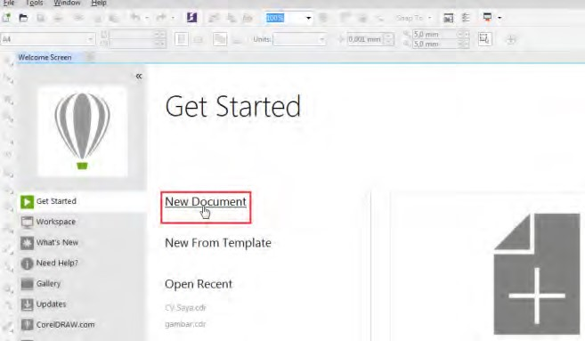

# Gambar 3. 1 Tampilan Awal *CorelDraw* X7

2. Pada kotak dialog yang muncul atur judul *project* dan ukuran kertas.

Kemudian tekan OK.

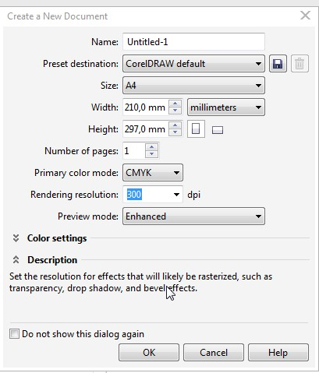

# Gambar 3. 2 Tampilan Jendela *New* *Document*

3. Masukkan contoh *template* CV dengan cara mengklik *shortcut import* pada *tool bar* atau menekan CTRL + I.

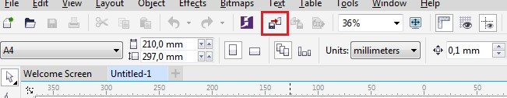

# Gambar 3. 3 Tampilan *Tool Bar*

4. Cari dan pilih *template* CV yang akan digunakan lalu tekan *insert* untuk memasukkan gambar ke lembar kerja.

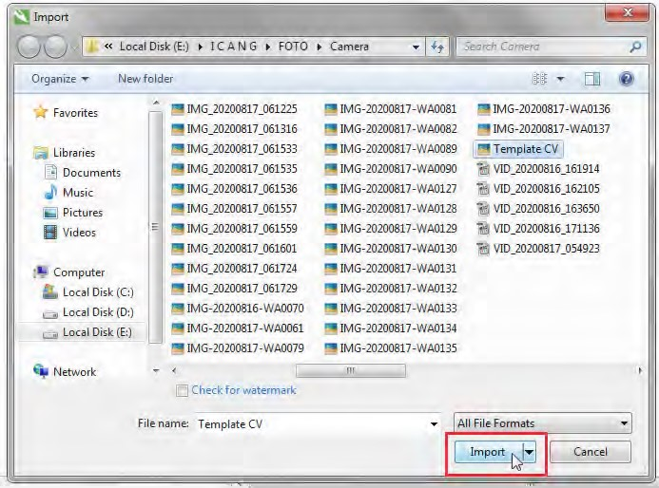

# Gambar 3. 4 Tampilan Pemilihan *Template*

5. Arahkan kursor dimana *template* akan diletakkan. Lalu tekan *Enter*.

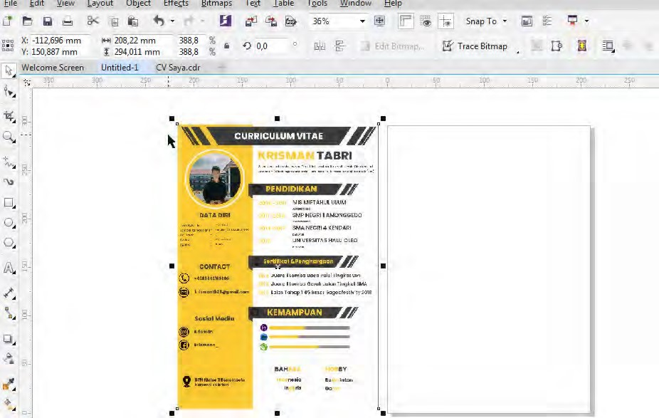

# Gambar 3. 5 Tampilan Memasukkan *Template*

1. Pada tahap ini kita akan memulai membuat CV dengan mengikuti *template* yang ada. Tahap pertama adalah membuat sebuah *background* CV. Disini ada dua warna *background* yang akan dibuat yaitu *background* berwarna kuning dan putih.
2. Pada *tool* *box* *double* klik *rectangle* *tool* untuk membuat *background* pertama. Lalu beri warna putih.

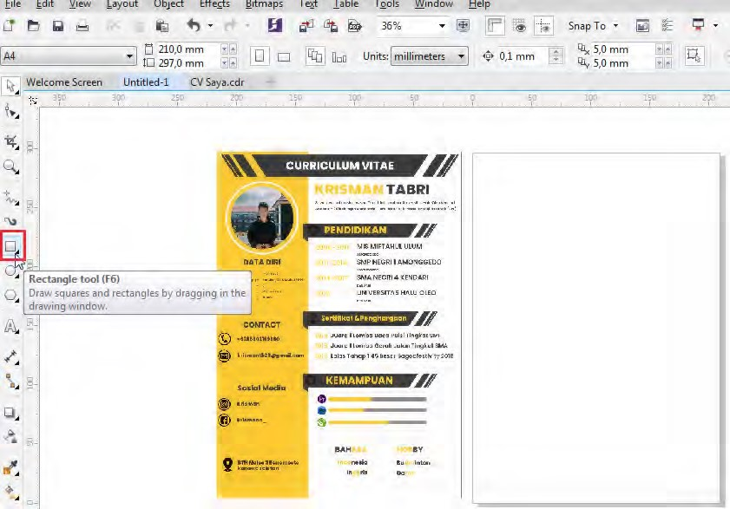

# Gambar 3. 6 Tampilan Membuat *Rectangle* Pada Lembar Kerja

8. *Double* *klik* *rectangle* untuk membuat *background* kedua. Gunakan *Color* *Eyedropper* *Tool* pada *tool* *box* agar warna CV yang dibuat sesuai dengan warna *template*. Arahkan kursor ke warna yang akan digunakan dan klik *background* kedua.

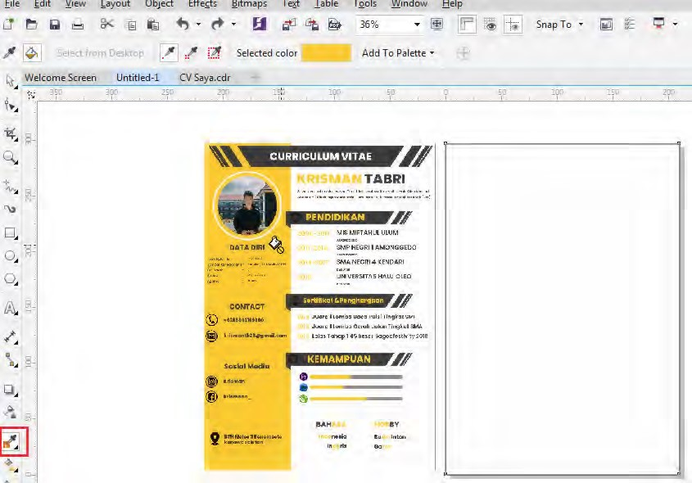

# Gambar 3. 7 Tampilan Penggunaan *Color* *Eyedropper* *Tool*

9. Setelah itu geser *background* sampai ketengah mengikuti *template*.

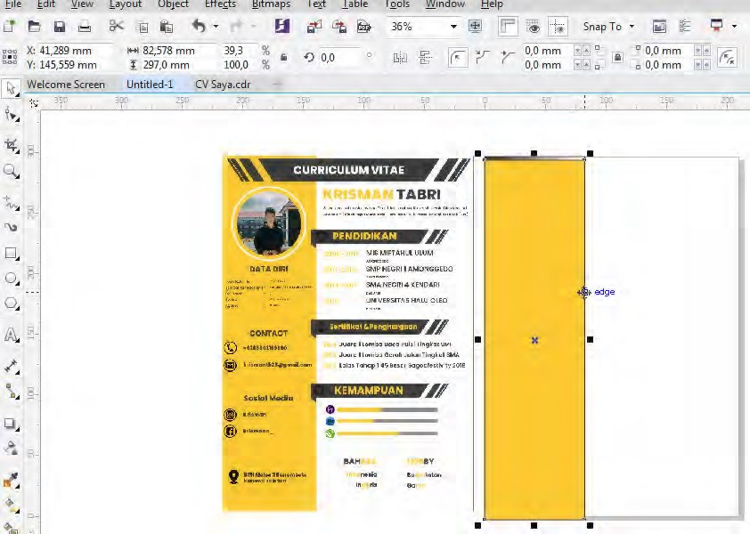

# Gambar 3. 8 Tampilan Lembar Kerja

10. Hilangkan *outline* pada background dengan menekan *outline* *width* dan pilih *none*.

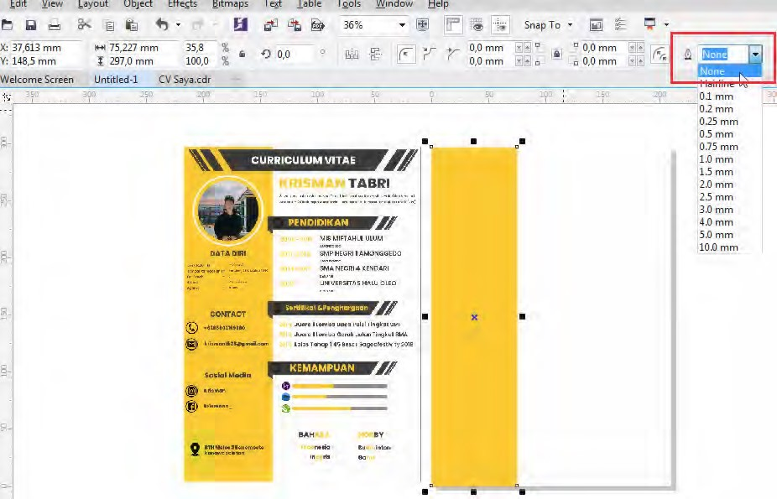

# Gambar 3. 9 Tampilan Menghilangkan *Outline* pada Background

11. Selanjutnya membuat desain CV. Klik *rectangle* *tool* dan buat ukurannya sesuai dengan kebutuhan.

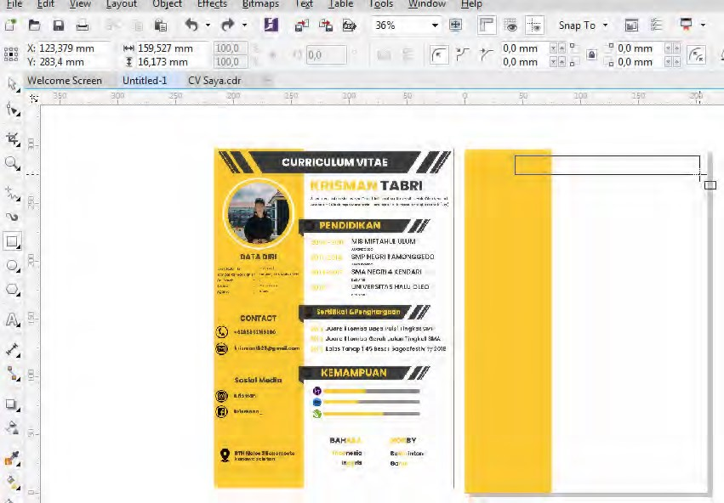

# Gambar 3. 10 Tampilan Membuat Desain CV

12. Selanjutnya klik *shape* *tool* lalu pilih *convert* *to* *curves*. Setelah itu geser sudut kotak seperti gambar. Beri warna sesuai keinginan.

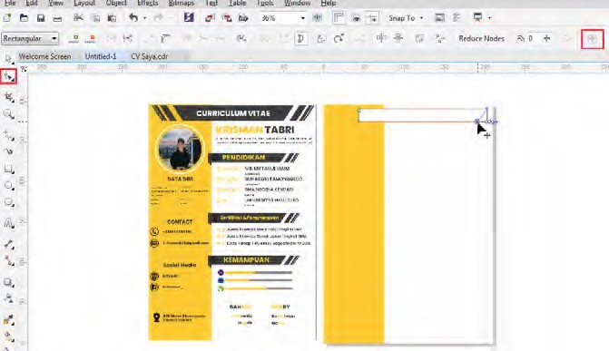

# Gambar 3. 11 Tampilan Membuat Kotak Desain

13. Ulangi langkah tadi lalu geser kotak kedua dan beri warna yang berbeda dengan kotak pertama. Kemudian tekan *trim* untuk memisahkan kotak.

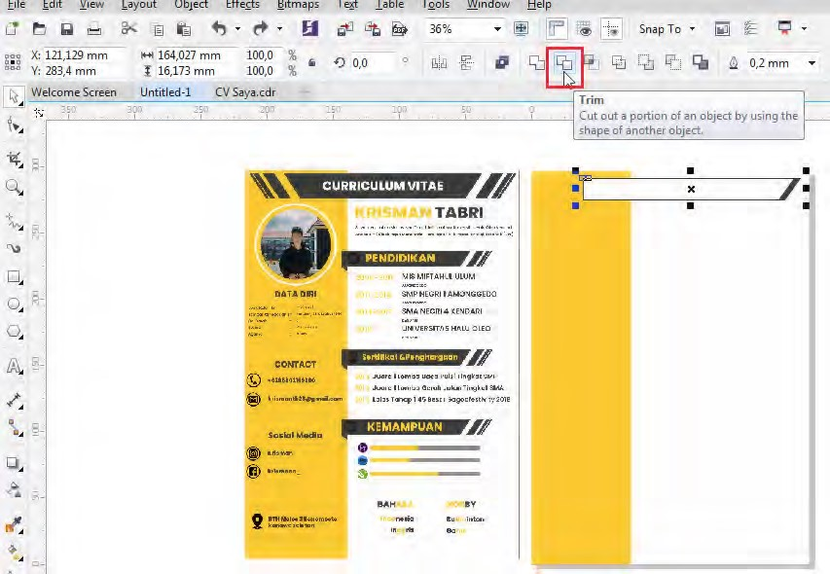

# Gambar 3. 12 Tampilan Memisahkan Kotak Desain

14. Setelah selesai pilih *Pick* *Tool* lalu blok semua kotak dan pilih *Weld* untuk menggabungkannya.

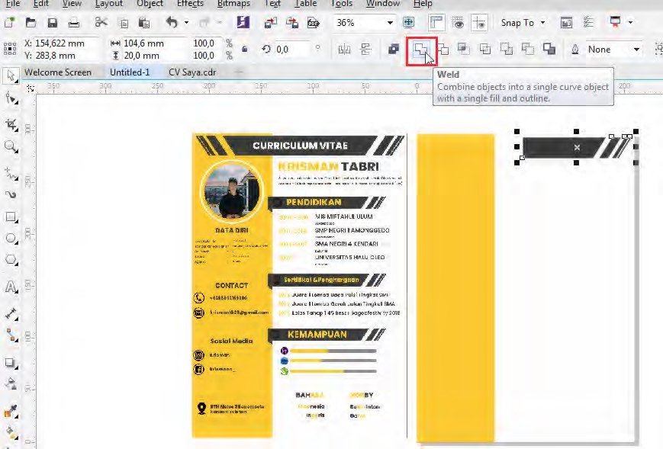

# Gambar 3. 13 Tampilan Menggabungkan Kotak Desain

15. Tekan *Text* *Tool* untuk memasukkan kata dan pilih jenis dan ukuran hurufnya.

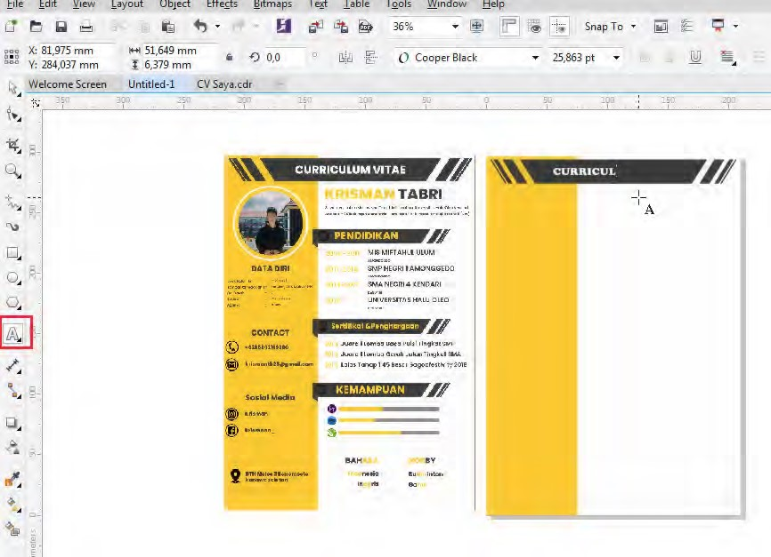

# Gambar 3. 14 Tampilan Memasukkan Teks

16. Selanjutnya buat bingkai foto. Bisa menggunakan kotak ataupun

lingkaran.

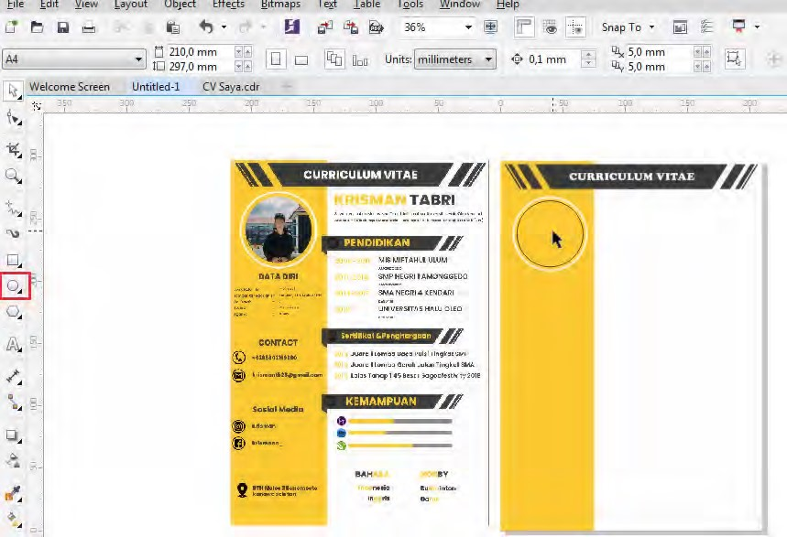

# Gambar 3. 15 Tampilan Membuat Bingkai Foto

17. Tekan *tool* *import* dan cari foto yang akan digunakan. Lalu tekan *import*.

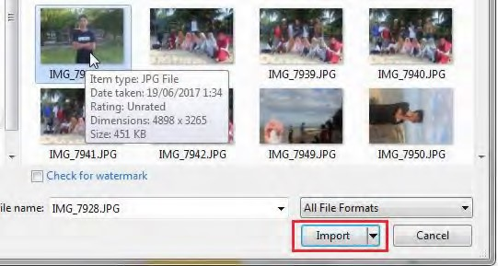

# Gambar 3. 16 Tampilan Memasukkan Foto

18. Klik kanan pada foto dan pilih *PowerClip* *Inside* untuk memasukkan foto ke dalam bingkai.

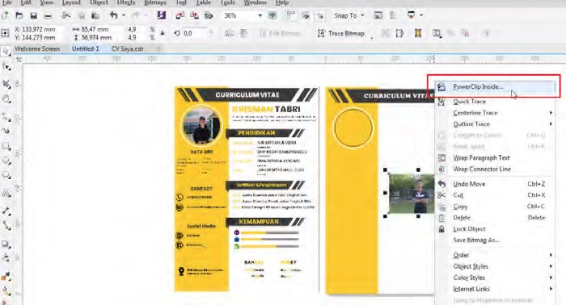

# Gambar 3. 17 Tampilan Memilih *Powerclip* *Inside*

19. Setelah muncul *icon* panah arahkan kursor ke dalam bingkai kemudian tekan *Enter*. Atur foto sesuai dengan keinginan.

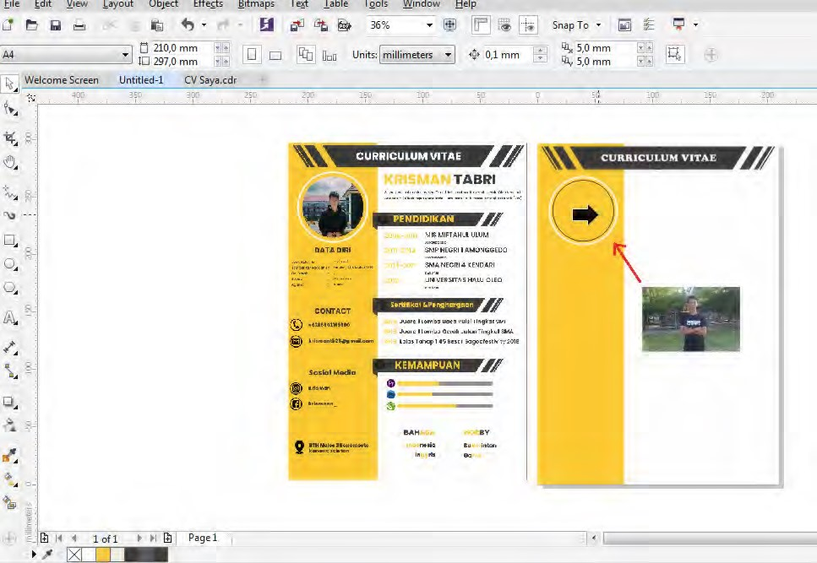

# Gambar 3. 18 Tampilan Memasukkan Foto ke dalam Bingkai

20. Pilih *Text* *Tool* dan masukkan data diri. pendidikan, prestasi, serta kemampuan yang dimiliki. Atur penempatannya sesuai keinginan.

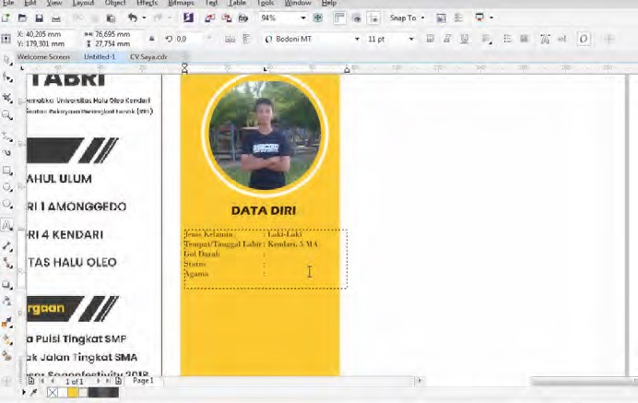

# Gambar 3. 19 Tampilan Memasukkan Data Diri

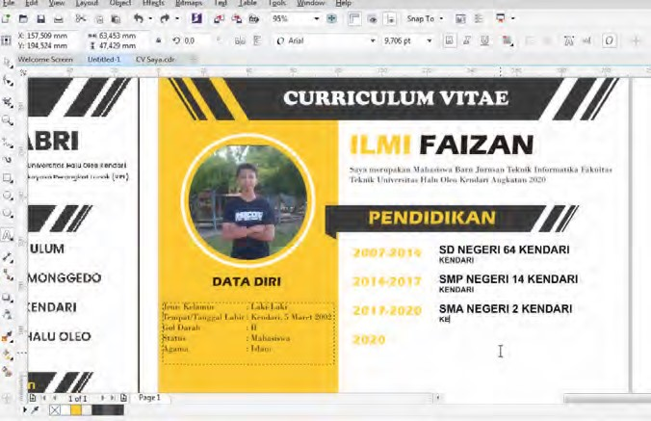

# Gambar 3. 20 Tampilan Memasukkan Data Pendidikan

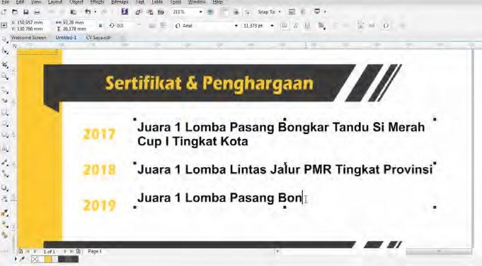

# Gambar 3. 21 Tampilan Memasukkan Prestasi

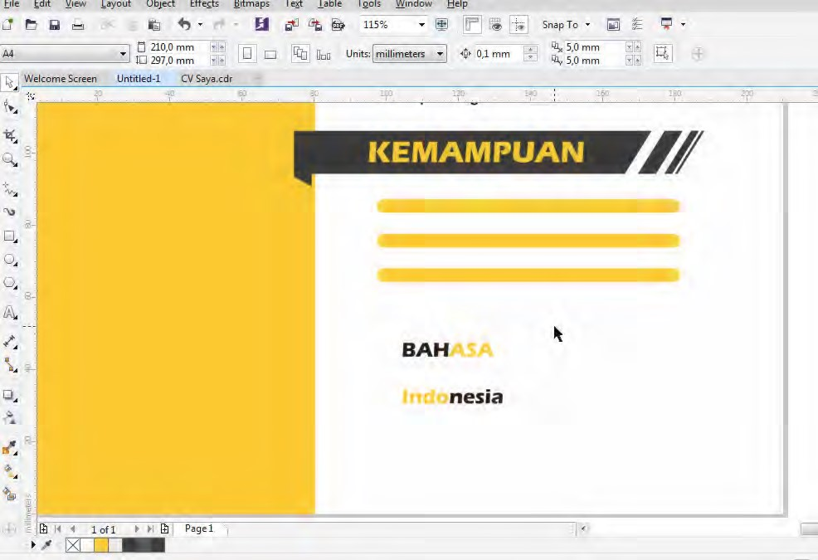

# Gambar 3. 22 Tampilan Memasukkan Kemampuan

21. *Import* *icon*-*icon* dan letakkan sesuai data yang dimasukkan.

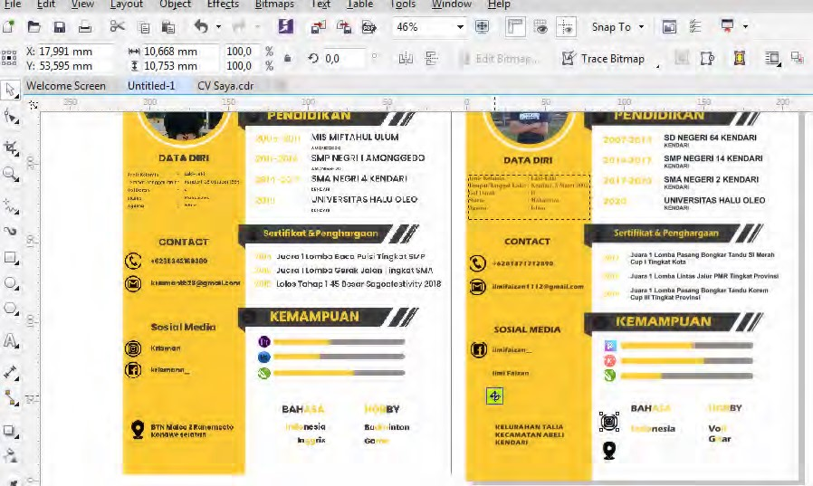

# Gambar 3. 23 Tampilan Mengatur dan Memasukkan *Icon*

22. Berikut adalah tampilan CV yang berhasil dibuat.

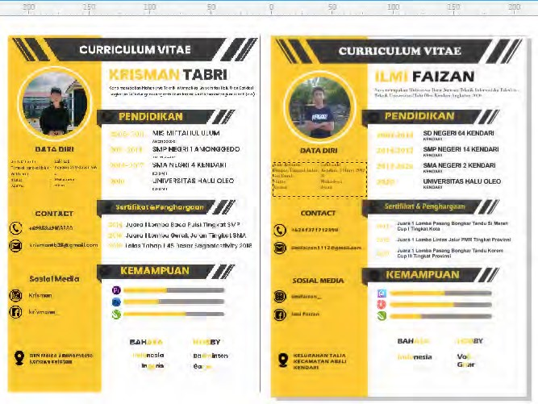

# Gambar 3. 24 Tampilan CV

### 3.2 Analisis Pembahasan

Adapun analisis pembahasan pada praktikum ini yaitu kami dapat mengetahui bagian-bagian *tools* pada aplikasi *CorelDraw* X7*.* Adapun fungsi dari tiap *tool* *CorelDraw* X7 adalah sebagai berikut :

## 1. *Pick* *Tool* *Flyout*

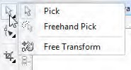

# Gambar 3. 25 Tampilan *Pick Tool Flyout*

1. *Pick* : berfungsi menyeleksi, memutar, mengatur ukuran, dan memiringkan objek
2. *Freehand* *Pick* : berfungsi menyeleksi objek dengan bebas
3. *Free* *Transform* : berfungsi memutar objek

## 2. *Shape Tool*

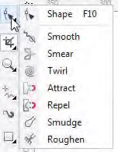

# Gambar 3. 26 Tampilan *Shape Tool*

1. *Shape* *Tool* : berfungsi mengedit objek yang berbentuk kurva
2. Smooth Tool : Berfungsi mengubah objek menjadi lebih lembut.
3. Smear Tool : Berfungsi menarik objek dengan menyeret garis tepi.
4. Twirl Tool : Berfungsi mengubah bentuk menjadi putaran

seperti pusaran angin.

1. Attract Tool : Berfungsi mengubah outline menuju arah kursor layaknya magnet.
2. Repel Tool : Fungsinya sama dengan attact tool, tetapi ke adah yang berlawanan.
3. Smudge Brush Tool : Berfungsi merubah objek vektor.
4. Roughen Brush Tool : Berfungsi merubah garis luar objek vektor.

## 3. *Crop* *Tool* *Flyout*

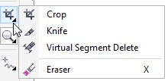

# Gambar 3. 27 Tampilan *Crop Tool Flyout*

1. *Crop* *Tool*: berfungsi memotong dan mengambil bagian gambar yang terseleksi dari gambar bitmap, dan membuang bagian gambar yang tidak terseleksi.
2. *Knife* *Tool*: berfungsi memotong gambar
3. *Eraser* *Tool* (X): berfungsi menghapus bagian dari sebuah gambar yang tidak diperlukan
4. *Virtual* *Segment* *Delete*: berfungsi memotng bagian gambar yang berpotongan dengan gambar lain.

## 4. *Zoom* *Tool*



# Gambar 3. 28 Tampilan *Zoom Tool*

1. *Zoom* *Tool* (Z): berfungsi memperbesar atau memperkecil tampilan gambar
2. *Pan* *Tool* (P): berfungsi memindahkan tampilan gambar pada

layar.

## 5. *Curve* *Flyout*

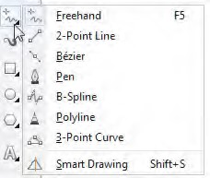

# Gambar 3. 29 Tampilan *Curve Flyout*

1. *Freehand* *Tool*: berfungsi menggambar objek berbentuk kurva dan segmen lurus
2. 2-*Point* *Line* *Tool*: berfungsi menggambar garus lurus dengan

cara menariknya dari titik awal ke titik akhir

1. *Bezier* *Tool*: berfungsi menggambar kurva satu segmen pada satu waktu
2. *Pen* *Tool*: berfungsi menggambar kurva dalam segmen dan setiap segmen preview gambar.
3. *B*-*Spline* *Tool*: berfungsi menggambar garis lengkung dan mnetapkan titik kontrol yang membentuk kurva.
4. *Polyline* *Tool*: berfungsi menggambar kurva yang terhubung dan garis lurus dalam satu tindakan
5. *3-Point* *Curve* *Tool*: berfungsi menggambar kurva dengan menariknya dari titik awal ke titik akhir kemudian menuju posisi titik pusat.
6. *Smart* *Drawing*: berfungsi mengkonversi *freehand* *stroke* dengan membentuk dasar-dasar atau kurva yang diperhalus.

## 6. *Artistic* *Media* *Tool*

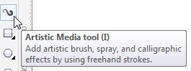

# Gambar 3. 30 Tampilan *Artictic Media Tool*

a. *Artistic* *Media* *Tool* (I): berfungsi menambahkan *brush*, menyemprot, serta menambhakan efek kaligrafi dengan menggunakan *freehand* *stroke*

## 7. *Rectangle* *Tool* *Flyout*



# Gambar 3. 31 Tampilan *Rectangle Tool Flyout*

1. *Rectangle* *Tool*: berfungsi membuat gambar berbentuk persegi
2. *3-Point Rectangle Tool*: berfungsi membuat bentuk persegi pada sudut tertentu

## 8. *Ellipse Tool Flyout*



# Gambar 3. 32 Tampilan *Ellipse Tool Flyout*

1. *Ellipse Tool*: berfungsi membuat objek berbentuk lingkaran
2. *3-Piont Ellipse*: berfungsi membuat objek berbentuk lingkaran pada sudut tertentu.

## 9. *Object Flyout*

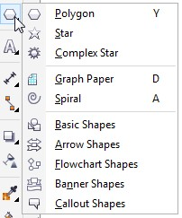

# Gambar 3. 33 Tampilan *Object Tool*

1. *Polygon Tool*: berfungsi untuk menggambar objek berbentuk *polygon*
2. *Star Tool*: berfungsi untuk menggambar objek berbentuk bintang
3. *Complex Star Tool*: berfungsi menggambar bintang dengan

banyak sisi

1. *Graph Paper Tool*: berfungsi untuk menggambar sekat yang terdiri dari garis yang sama.
2. *Spiral Tool*: berfungsi untuk menggambar spiral
3. *Basic Shapes Tool*: berfungsi untuk memilih bermacam-macam bentuk shape dasar
4. *Arrow Shapes Tool*: berfungsi untuk memilih bermacam-macam bentuk panah
5. *Flowchart Shapes Tool*: berfungsi untuk menggambar simbol *flowchart*
6. *Banner Shapes Tool*: berfungsi untuk memilih bermacammacam bentuk pita
7. *Callout Shapes Tool*: berfungsi untuk membuat callout.

## 10. *Text Tool Flyout*



# Gambar 3. 34 Tampilan *Text Tool Flyout*

1. *Text Tool*: berfungsi membuat teks/tulisan
2. *Table Tool*: berfungsi untuk membuat tabel

## 11. *Dimension Flyout*

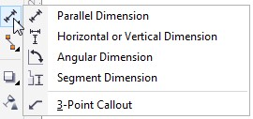

# Gambar 3. 35 Tampilan *Dimension Flyout*

1. *Parallel Dimension Tool*: berfungsi membuat garis dengan ukuran dimensi miring
2. *Horizontal or Vertikal Dimension Tool*: berfungsi membuat garis ukuran dimensi horizontal dan vertikal
3. *Angular Dimension Tool*: untuk mmebuat garis ukuran segitiga
4. *Segment Dimension Tool*: berfungsi untuk menampilkan

dimensi antara titik terakhir pada satu atau beberapa bagian

1. *3-Point Callout*: berfungsi untuk membuat garis petunjuk/keterangan

## 12. *Connector Tool* *Flyout*

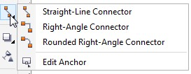

# Gambar 3. 36 Tampilan *Connector Tool Flyout*

1. *Straight-Line Connector Tool*: berfungsi untuk membuat

konektor line/lurus

1. *Right-Angel Connector Tool*: berfungsi untuk membuat konektor siku-siku dengan sudut tajam
2. *Rounded Right-Angel Connector Tool*: berfungsi untuk

membuat konektor siku-siku dengan sudut tumpul

1. *Edit Anchor*: berfugsi untuk mengedit garis konektor

## 13. *Interactive Tool Flyout*

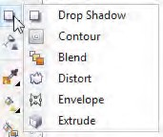

# Gambar 3. 37 Tampilan *Interactive Tool Flyout*

1. *Drop Shadow Tool*: berfungsi untuk memberi bayangan

sehingga objek terlihat timbul

1. *Contour Tool*: berfungsi untuk membuat bentuk garis luar pada objek
2. *Blend Tool*: berfungsi untuk mencampur dua objek
3. *Distort Tool*: berfungsi untuk melakukan penyimpangan pada objek
4. *Envelope Tool*: berfungsi untuk melakukan penyimpangan pada objek dengan cara mendrag node.
5. *Extrude Tool*: berfungsi untuk membuat suatu ilusi kedalaman pada objek

## 14. *Transparency Tool*

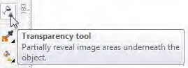

# Gambar 3. 38 Tampilan *Transparency Tool*

a. *Transparency Tool*: berfungsi untuk membuat objek menjadi

transparan

## 15. *Eyedropper Tool Flyout*



# Gambar 3. 39 Tampilan *Eyedropper Tool Flyout*

1. *Color Eyedropper Tool*: berfungsi untuk memilih warna
2. *Attributes Eyedropper Tool*: berfungsi untuk memilih dan menyalin properti pada objek

## 16. *Interactive Fill Flyout*

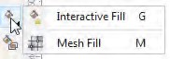

# Gambar 3. 40 Tampilan *Interactive Fill Flyout*

1. *Interactive Fill Tool* (G): berfungsi untuk memberi warna

dengan gradasi *fill*

1. *Mesh Fill Tool* (M): berfungsi untuk memberi warna gradasi fill dengan garis.

## 17. *Smart Fill Tool*

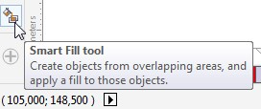

# Gambar 3. 41 Tampilan *Smart Fill Tool*

a. *Smart Fill Tool*: berfungsi untuk membuat objek dari dua gambar yang tumpang tindih dan menerapkan objek tersebut.

**BAB IV** **PENUTUP**

## 4.1 Kesimpulan

Desain grafis adalah suatu bentuk komunikasi visual yang menggunakan teks atau gambar untuk menyampaikan informasi atau pesan. Seni desain grafis mencakup kemampuan kognitif dan keterampilan termasuk topografi, pengolahan gambar, dan *page* *layout*. Desainer grafis menata tampilan huruf dan ruang komposisi untuk menciptakan sebuah rancangan yang efektif dan komunikatif. Desain grafis melingkupi segala bidang yang membutuhkan penerjemahan bahasa verbal menjadi perancangan secara visual terhadap teks dan gambar pada berbagai media publikasi guna menyampaikan pesan-pesan kepada komunikan seefektif mungkin.

*Multimedia* adalah media yang meggabungkan dua unsur atau lebih media yang terdiri dari teks, grafis, gambar, foto, video, audio dan animasi secara terintegrasi.

## 4.2 Saran

Adapun saran saya pada praktikum materi “*Multimedia* (Desain Grafis)” kali ini, yaitu sebagai berikut :

1. Sebaiknya pemateri tidak terlalu cepat dalam membawakan atau membuat CV. Lebih baik memperkenalkan dulu bagian-bagian atau fungsi-fungsi *tool* dari aplikasi *CorelDraw* X7 agar peserta tidak kebingungan saat pertama kali menggunakan aplikasi *CorelDraw* X7.
2. Sebaiknya peserta tidak hanya menerima materi praktikum tetapi mempraktikkan langsung bagaimana cara menggunakan aplikasi *CorelDraw* X7.

**DAFTAR PUSTAKA**

Admin. (2018, Oktober 15). *Pengertian Desain Grafis, Apa itu Desain? dan Apa itu Grafis?* Dipetik Desember 4, 2020, dari KutuTips:

https://www.kututips.com/2018/10/pengertian-desain-grafis-apa-itudesain.html

Nangi, J., Saputra, R.A., Tabri, K. (2020). *Modul Praktikum VII Praktikum Aplikasi Komputer 2020 Multimedia (Desain Grafis).* Kendari.

Rahma, K. A. (2020, April 8). *Fungsi-Fungsi Toolbox pada Corel Draw X7*. Dipetik Desember 7, 2020, dari Rancah The Netizen Unik:

https://www.rancah.com/review/51938/fungsi-fungsi-toolbox-pada-coreldraw-x7/

**LAMPIRAN**

